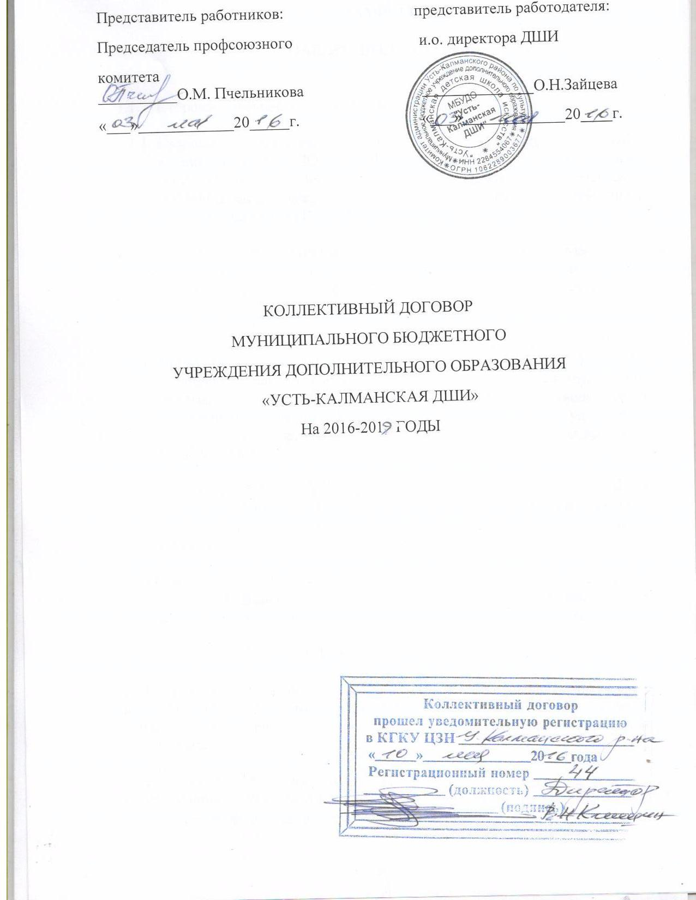

РАЗДЕЛ I.

ОБЩИЕ ПОЛОЖЕНИЯ.

  - Стороны и назначение коллективного договора.

    - Сторонами настоящего коллективного договора являются: и.о.директора МБУДО «Усть-Калманская ДШИ» в лице Зайцевой Ольги Николаевны, именуемой далее «Работодатель» и работники детской школы искусств, в лице председателя профкома работников ДШИ Пчельниковой Ольги Михайловны.

    - Настоящий коллективный договор является правовым актом, регулирующим социально - трудовые отношения между работниками и работодателем на основе взаимно согласованных интересов сторон.

  - Предмет договора.

    - Предметом настоящего договора являются дополнительные по сравнению с законодательством положения об условиях труда и его оплаты, совершенствования творческо-производственной деятельности, улучшения условий и охраны труда, укрепления трудовой дисциплины, гарантии и льготы, предоставляемые работодателем.
1.2.2. В коллективном договоре также конкретизируются основные положения Трудового Кодекса Российской Федерации/ далее -ТК РФ/, которые законом отнесены для разрешения через коллективный договор.
1.2.3.Стороны, подписавшие договор, принимают на себя обязательства соответствующих сторон Алтайского краевого трехстороннего, районного трехстороннего соглашений о социальном партнерстве.

1.3. Сфера действия договора.

1.3.1. Действие настоящего коллективного договора распространяется на всех работников, для которых МБУДО «Усть-Калманская ДШИ» является основным местом работы и являющихся членами профсоюза первичной организации.
1.3.2.Коллективный договор сохраняет свое действие в случае изменения наименования организации, расторжения трудового договора с работодателем организации - ст.43 ТК РФ.

1.3.3. При реорганизации, слиянии, присоединении, разделении, выделении, преобразовании организации, коллективный договор сохраняет свое действие в течение всего срока реорганизации- ст. 43 ТК РФ.

1.3.4. При ликвидации организации коллективный договор сохраняет свое действие в течение всего срока проведения ликвидации -ст. 43 ТК РФ.

1.4. Соотношение коллективного договора с законодательством, отраслевым тарифным и другими соглашениями.

1.4.1. Коллективный договор разработан в соответствии с требованиями Трудового Кодекса РФ, ФЗ «О профессиональных союзах, их правах и гарантиях деятельности», Законом Алтайского края «О социальном партнерстве», иными словами правовыми актами, содержащими нормы трудового права.

1.4.2. Стороны настоящего коллективного договора обязуются не включать в него правила и нормы, ухудшающие положение работников по сравнению с законодательством и соглашениями, действие которых распространяется на предприятие, организацию.

1.4.3. Локальные нормативные акты, содержащие нормы трудового права являются приложением к коллективному договору и принимаются с учетом мнения профсоюзного комитета -ст. 372 ТК РФ.

1.5. Основные принципы заключения коллективного договора.

1.5.1. Настоящий коллективный договор разработан и заключен равноправными сторонами добровольно на основе соблюдения норм законодательства, полномочности представителей сторон, свободы выбора, обсуждения и решения вопросов, составляющих его содержание, реальности обеспечения принятых обязательств при систематичности контроля за его исполнением и ответственности за его нарушение.

1.6. Общие обязательства работодателя и профкома.

1.6.1. Работодатель признает право профкома на ведение коллективных переговоров и заключение коллективного договора от имени работников МБУДО «Усть-Калманская ДШИ».

1.6.2. Работодатель обязуется добиваться стабильного финансового положения ДШИ, содействовать деятельности первичной профсоюзной организации, ее выборного органа- профкома, не вмешиваться в деятельность первичной профсоюзной организации, учитывая мнение профкома по проектам текущих и перспективных производственных планов и программ.

1.6.3.Профком обязуется содействовать эффективной работе учреждения, нацеливать работников на соблюдение Правил внутреннего трудового распорядка, своевременное и качественное выполнение трудовых обязанностей, укрепление производственной и трудовой дисциплины, контролировать соблюдение работодателем Законодательства о труде и об охране труда, соглашений, настоящего коллективного договора, других актов, действующих в соответствии с законодательством.

1.6.4. Работники обязуются полно, качественно и своевременно выполнять обязанности по трудовому договору, соблюдать правила внутреннего трудового распорядка, установленный режим труда, правила и инструкции по охране труда, создавать и сохранять благоприятную трудовую атмосферу в коллективе, укреплять трудовую дисциплину, уважать права друг друга.

РАЗДЕЛ II .

ТРУДОВОЙ ДОГОВОР. ОБЕСПЕЧЕНИЕ ЗАНЯТОСТИ.

2.1. Стороны исходят из того, что трудовые отношения при поступлении на работу оформляются заключением письменного трудового договора на неопределенный срок выполнения работы, которая носит постоянный характер, так и на срок не более 5 лет (срочный трудовой договор) в соответствии со ст. 58,59 ТК РФ.

2.2. На основании Трудового кодекса заключать трудовой договор с вновь принятыми работниками.

2.3. Прием на работу оформляется приказом работодателя, изданным на основании заключенного трудового договора в трехдневный срок со дня подписания трудового договора-ст.68 ТК РФ.

2.4. Условия трудового договора не могут ухудшать положение работников по сравнению с действующим трудовым законодательством, а также отраслевым тарифным и другими соглашениями, настоящим коллективным договором.

2.5. Работодатель и работники обязуются выполнять условия заключенного трудового договора. Перевод на другую работу без согласия работника допускается лишь в случаях, указанных в законодательстве - ст.72. ТК РФ.

2.6. Расторжение трудового договора по инициативе работодателя производится в соответствии со ст. 82 ТК РФ при обязательном участии первичной профсоюзной организации.

2.7. Стороны договорились, что помимо лиц, указанных в ст. 179 ТК РФ, преимущественное право на оставление на работе при сокращении численности или штата работников имеют также лица предпенсионного возраста - ( за 3 года до пенсии), проработавшие на предприятии свыше 15 лет, одинокие матери, имеющие детей до 16 лет.

9. Работодатель обязуется:

2.9.1. Не позднее, чем за 2 месяца представлять в профком проекты приказов о сокращении численности штата работников, список сокращенных должностей и работников, перечень вакансий, предполагаемые варианты трудоустройства, а при возможном массовом освобождении - не позднее, чем за 3 месяца до начала проведения соответствующих мероприятий.
Критерии массового увольнения определяются в отраслевых соглашениях-ст.82 ТК РФ.
2.9.2. Не увольнять по инициативе работодателя беременных женщин, женщин, имеющих детей в возрасте до 3 лет/ одиноких - при наличии ребенка до 14 лет или ребенка-инвалида до 18 лет/, кроме случаев полной ликвидации учреждения -ст. 261,269 ТК РФ.

2.9.3. Выходное пособие при расторжении трудового договора выплачивать работнику в соответствии со ст. 178 ТК РФ.

2.9.4. О предстоящем высвобождении в связи с сокращением численности штата работников, подлежащих высвобождению, предупреждать персонально под расписку не менее чем за два месяца - ст.180 ТК РФ.

РАЗДЕЛ III.

РАБОЧЕЕ ВРЕМЯ И ВРЕМЯ ОТДЫХА.

3.1. Стороны/ работодатель и работник/ договорились.
- Работа в ДШИ осуществляется по режиму шестидневной рабочей недели с 08-00до 20-00 час.
Нормативная продолжительность рабочего времени работников не может превышать 40 часов.
Для женщин, работающих в сельской местности устанавливается 36 часов в неделю.
- Право на сокращенное рабочее время, кроме работников, перечисленных в ст. 92 ТК РФ, предоставляется:
- женщинам, имеющим детей в возрасте до 6 лет, рабочая неделя сокращается на 3 часа в неделю.
- Работа в выходные и праздничные дни допускается с согласия работника.

3.2. Перерывы для отдыха и питания в течение рабочего дня их продолжительность устанавливается правилами внутреннего трудового распорядка.
3.3. Дополнительные ежегодные отпуска присоединяются к основному отпуску, который не может быть менее 28 календарных дней для техперсонала; директору, завучу, преподавателям очередной отпуск составляет 56 календарных дней.
3.4. Оплачиваемые отпуска предоставляются в соответствии с графиком отпусков, утвержденных работодателем с учетом мнения профсоюзного органа работников не позднее, чем за две недели до наступления календарного года.
3.5. Ежегодный оплачиваемый отпуск должен быть продлен в случаях:
- временной нетрудоспособности работника в период отпуска;
- исполнения работником во время отпуска государственных обязанностей;
- запрещается не предоставление ежегодного оплачиваемого отпуска в течение двух лет подряд.
3.6. Отзыв работника из отпуска допускается лишь с его согласия. Неиспользованная в связи с этим часть отпуска должна быть представлена по выбору работника в удобное для него время в течение текущего года или присоединена к отпуску за следующий рабочий год.
3.7. Стороны пришли к соглашению, что работник имеет право на беспрепятственное получение краткосрочного отпуска без сохранения заработной платы в случаях, предусмотренных законодательством (ст. 263 ТК РФ), а также по причинам семейного характера и другим уважительным причинам до 14 дней без ущерба для производства.
3.8. Работник имеет право на краткосрочный отпуск с сохранением заработной платы со свадьбой работника на 3 дня, со свадьбой детей на 2 дня, со смертью близких родственников 2 дня, рождением ребенка 2 дня, с непредвиденными обстоятельствами 2 дня.
3.9. Правила внутреннего трудового распорядка ДШИ, утвержденные работодателем с учетом мнения профсоюзного комитета, являются приложением к коллективному договору-ст.190 ТК РФ.
3.10.Стороны договорились, что обязанности, которые исполняет каждый работник коллектива в соответствии со своей специальностью, квалификацией или должностью, определяются тарифно- квалификационными требованиями работников образовательных учреждений, утвержденными Министерством труда РФ №8 от 01.02.1995г., а также должностными инструкциями, положениями, утвержденными в установленном порядке.

РАЗДЕЛ IV.

ОПЛАТА И НОРМИРОВАНИЕ ТРУДА.

4.1.Стороны договорились проводить политику, направленную на повышение оплаты труда работников за счет внедрения новой технологии, прогрессивных систем заработной платы, режима экономии в соответствии с законами, нормативными правовыми актами.

4.2. Системы заработной платы, размеры тарифных ставок, окладов, различного вида выплат устанавливать в соответствии со ст.135 ТК РФ.

4.3. Систему премирования регулировать Положением о премировании, которое является неотъемлемой частью коллективного договора.

4.4.Производить единовременные денежные выплаты к заработной плате работникам ДШИ за призовые места в конкурсах, за внедрение и использование новых технологий в работе.

4.5. Работодатель:

    - обеспечивает выплату заработной платы работникам в установленные Трудовым кодексом Российской Федерации и предусмотренные в коллективном договоре сроки, «5» и «20» числа каждого месяца с выдачей расчетного листа.

    - исключает необоснованное начисление заработной платы ниже прожиточного минимума согласно Трудового кодекса Российской Федерации, Закона Алтайского края «О социальном партнерстве».

    - в случае профессиональной подготовки и переподготовки кадров сохранять за работником его среднюю зарплату на период подготовки.

РАЗДЕЛ V.

УСЛОВИЯ РАБОТЫ. ОХРАНА И БЕЗОПАСНОСТЬ ТРУДА.

5.1. Работодатель обеспечивает своевременное и в полном объеме выполнение мероприятий по охране труда.

5.2. Работодатель обязуется:

5.1.1. Организовывать контроль за соблюдением требований правил, норм и стандартов безопасности труда и охраны окружающей среды.

5.2.2. Выполнить к 1 октября текущего года мероприятия по подготовке ДШИ к работе в зимних условиях.

5.2.3. Обеспечить строгое соблюдение должностными лицами, работниками ДШИ требований правил и норм охраны труда.

5.3. Работодатель и профком :

5.3.1. Пришли к соглашению, что для создания системы постоянного контроля в вопросах охраны труда, системе учреждений дополнительного образования образуется постоянно действующая комиссия по вопросам охраны труда их представителей- работодателя и представителей профсоюзной организации.- ст. 218 ТК РФ.

5.3.2.Регулярно рассматривают на совместных заседаниях вопросы выполнения соглашения по охране труда, выполнения настоящего раздела коллективного договора, информируют работников о принимаемых мерах.

РАЗДЕЛ VI.

СОЦИАЛЬНЫЕ ГАРАНТИИ.

6.1. Работодатель обязуется:

6.1.1. Обеспечивать своевременную и полную выплату всех видов государственных пособий и компенсаций работникам ДШИ.
6.12. Создавать условия для прохождения работниками медицинских обследований, освобождать от работы с сохранением заработной платы, если такие обследования не могут быть проведены во внерабочее время.

6.2. Стороны договорились:

6.2.1. Стороны пришли к соглашению, что будут представлять работников добросовестно исполняющих свои трудовые обязанности, особо отличившихся работников, к награждению Почетными грамотами, нагрудными знаками министерств РФ и ведомств Алтайского края, к присвоению республиканских и российских почетных званий, для награждения медалями и орденами.

6.3. Профком обязуется:

    - оказывать бесплатную юридическую помощь работникам, состоящим в профсоюзе;

    - ежегодно информировать трудовой коллектив о своей работе;
    - ходатайствовать перед руководителями о поощрении работников за хорошие показатели в труде, присвоении почетных званий;
    - проводить культурно- массовую, физкультурно- оздоровительную работу в коллективе, совместно с руководителем заниматься вопросами проведения торжественных и юбилейных мероприятий работников;
    - организовывать коллективные выезды и выходы работников в театры, концертные организации, музеи для просмотра спектаклей, концертов, посещение художественных выставок и других мероприятий;
    - совместно с администрацией организовывать новогодние мероприятия для работников и их детей;

РАЗДЕЛ VII
ГАРАНТИИ ДЕЯТЕЛЬНОСТИ ПРОФСОЮЗНОЙ ОРГАНИЗАЦИИ.

7.1. Первичная профсоюзная организация ДШИ действует на основании Устава Российского профсоюза работников культуры, Положения о первичной профсоюзной организации и в соответствии с законодательством/ст.19 Конституции РФ, Трудовой кодекс РФ, ФЗ «О профессиональных союзах, их правах и гарантиях деятельности» и т.д.
7.2. Для осуществления уставной деятельности профорганизации работодатель обязуется в соответствии со ст.377 ТК РФ:

7.2.3.Бесплатно и беспрепятственно предоставлять профкому всю необходимую информацию по социально- трудовым и другим вопросам.

7.2.4. Гарантировать возможность участия председателя профкома на заседаниях совета директоров в оперативных совещаниях, планерках.

7.2.5. Предоставлять возможность выборному профсоюзному органу осуществлять контроль за соблюдением трудового законодательства и иных нормативных правовых актов, содержащих нормы трудового права.

7.2.6. В недельный срок сообщать соответствующему органу профсоюзной организации о результатах рассмотрения требования об устранении выявленных нарушений трудового законодательства и принятых мерах.

7.2.7. Увольнение по инициативе работодателя в соответствии с пунктами 2,3 или 5 статьи 81 ТК РФ руководителей выборных профсоюзных органов, не освобожденных от основной работы, производить только с предварительного согласия соответствующего выборного профсоюзного органа/ст.374 ТК РФ/.

РАЗДЕЛ VIII.

ЗАКЛЮЧИТЕЛЬНЫЕ ПОЛОЖЕНИЯ.

8.1. Настоящий коллективный договор заключен сроком на 3 года. Он вступает в силу со дня подписания и действует в течение всего срока. Стороны имеют право продлить действие коллективного договора на срок не более трех лет.

8.2. Изменения и дополнения к коллективному договору в течение срока его действия производится только по взаимному согласию сторон в порядке, установленном Трудовым кодексом РФ и Законом РФ «О коллективных договорах и соглашениях». При этом условия коллективного договора не могут быть изменены в сторону ухудшения положения работников.

8.3. Коллективный договор сохраняет свое действие в случае изменения наименования организации.

8.4. Изменения, не требующие дополнительного финансирования, могут вноситься в коллективный договор по протокольному согласию с последующей информацией трудового коллектива.
8.5. Стороны ежегодно информируют о выполнении обязательств коллективного договора на собрании трудового коллектива.

8.6. Работодатель обязуется размножить и разослать заключенный коллективный договор не позднее двух недель со дня его подписания по списку рассылки.

8.7. Стороны обязуется осуществлять проверку хода выполнения коллективного договора по итогам года и информировать работников о результатах проверок на собрании трудового коллектива. С отчетом выступают первые лица обеих сторон, подписавших коллективный договор.

8.8. Работодатель издает приказ, которым определяет ответственных лиц за исполнение принятых обязательств коллективного договора, представляет профкому всю необходимую информацию о ходе и итогах выполнения коллективного договора в целом и отдельных обязательств.

8.9. Стороны договорились, что в период действия коллективного договора, при условии выполнения работодателем его положений, работники не выдвигают новых требований по социально- экономическим вопросам и не используют в качестве средств давления на работодателя приостановление работы.

8.10. Неотъемлемой частью коллективного договора являются приложения к нему, указанные в тексте.

Договор подписали:

От имени работодателя: От имени трудового коллектива:
и.о. директора МБУДО Председатель профкома МБУДО
«Усть-Калманская ДШИ» «Усть-Калманская ДШИ»

______________ / Зайцева О.Н./ ___________/Пчельникова О.М./

